Полезная Классическая музыка для детей
Сегодня все, кому не лень, говорят о пользе классической музыки. Почему? Полезна ли? И какое влияние классическая музыка оказывает на наших детей, на будущих мам, в общем, на родителей?

Кому это надо?
На сегодняшний день отношение у людей к классической музыке неоднозначно. Кто-то не может жить без нее и посвящает основные часы своей жизни именно ей: изучению, ежедневному прослушиванию. Кто-то ее «не переваривает» — в прямом и переносном смысле этого слова. В основном —представители нового молодого неопытного поколения. Те, кто просто не знает о пользе звуков классической музыки и не хотят воспринимать данную информацию в силу юношеского духа противоречий.
Радует и вселяет надежду то, что это — часто временное явление. Мудрость, приходящую с годами, никто не отменял! Но раз вы читаете сейчас статью «Полезная классическая музыка для детей», значит вам не все равно, значит, вы развиваетесь и желаете правильного раннего развития вашим Любимым Детям. И это — самое главное!
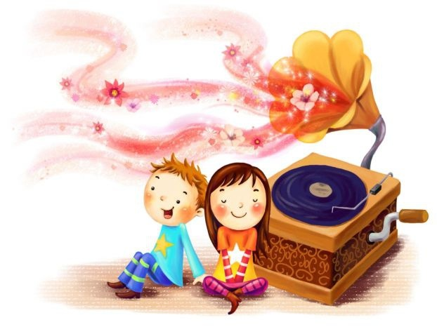

Классическая музыка для детей,

для родителей — в чем Польза?
При нашем современном таком активном темпе жизни, когда порой голова кипит от того, что нужно успеть сделать… Когда многие страдают нарушениями нервной системы, и как следствие — появляется бессонница, раздражительность, депрессия… В эти моменты классическая музыка — это своего рода Стоп Негативу!
Уже много ученых убедились на собственном опыте в пользе классической музыки для детей. Вы вот знали, например, что существует музыкальная фармакология? Американский ученый и основатель этого научного направления Робберт Шофлер доказывал, что все увертюры Моцарта, симфонии Чайковского, баллада «Лесной Царь» Шуберта обладают исцеляющими свойствами и помогают скорее выздороветь.
Доказано, что даже 10 минут прослушивания музыки Моцарта помогает обмену веществ, улучшает периферийное зрение, усиливает интеллектуальные способности человека. Причем, этот эффект распространяется на всех: и на тех, кому нравится эта музыка, и на тех, кто ее не любит. Конечно, любители получают большее.
Если вас одолели напряжение и страх, помогут расслабиться произведения Вивальди, «Аве Мария» Шуберта, Бетховен (2 часть 6 симфонии), «Колыбельная» Брамса.
Музыка Чайковского, Шопена и Листа — это помощь в преодолении жизненных трудностей, повышении душевной стойкости, а также, если вам необходимо перетерпеть боль.
Если у вас повышенное давление, чаще слушайте медленные спокойные мелодии струнных инструментов. Звуки кларнета и флейты-пикалло улучшают кровообращение.
А помните тот документальный фильм, в котором показывали результаты экспериментов над водой? Молекулы воды хаотичного вида превращались в нечто превосходное и совершенное за счет услышанной Классической музыки и добрых слов. А ведь человек состоит из воды на 60-80% (цифра зависит от возраста). Новорожденный, например — на 80%. А трехмесячный плод — аж на 95%!
А теперь, друзья, дружно делаем выводы!!!

Рекомендации для нас — Родителей
Раз мы хотим быть Прекрасными и Совершенными (для мамочек)…
или Молодыми и Сильными (для пап)…
- больше пьем чистой воды (1,5-2 литра в день) — для нашей молодости и здоровья! Чай, сок и другие жидкости не считаются — только Чистая вода.
- чаще слушаем Классическую музыку!

Рекомендации для Детей
- почаще включаем Классическую музыку для детей и приучаем их к прекрасному!
- даем чистую воду (молоко, компотики и т.д. не считаются — только вода) столько, сколько пьют или просят.
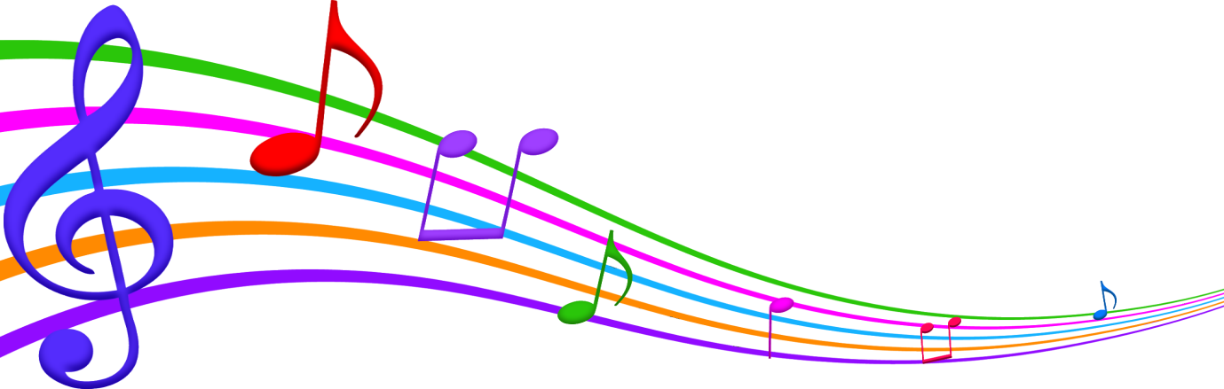

Список рекомендуемых произведений.
1. «Бетховен. Лунная соната»
2. «В.А.Моцарт. Времена года. Гроза. Звуки природы.»
3. «В.А. Моцарт. Соната для ф-но 8»
4. «В.А. Моцарт. Турецкий марш.»
5. «Yiruma. River Flows in You. (Музыка Ангелов на гитаре)»
6. «Клод Дебюсси. Мелодия слез.»
7. «Р.Чайдерман.Mariage D'Amour. Ф.Шопен.Весенний вальс.»
8. «Rondo in C Major, K. 617»
9. «Бах. Соната 6.»
10. «Бетховен. К Элизе.»
11. «Бизе. Кармен-сюита. №2.»
12. «Брамс. Венгерские танцы»
13. «Полонез Огинского. Прощание»
14. «Оффенбах. Кан-кан»
15. «Таррега. Аделита»
16. «Чайковский. Вальс цветов»
17. «Чайковский. Испанский танец»
18. «Чайковский. Неаполитанский танец»
19. «Чайковский. Щелкунчик»
Включайте классическую музыку для детей прямо здесь и сейчас, и наполняйте их правильной энергией!
